Atelier de mathématiques - Lecture de données

Le diagramme en bâtons 1

Compétences
- Construire un tableau ou un graphique.
- Interpréter un tableau ou un graphique.

Objectifs
❶ Tracer un diagramme en bâtons à partir de données chiffrées.
❷ Lire et chercher des informations dans un diagramme en bâtons.

Remarques
○ Il s’agit de la première séance de travail sur ce type de diagramme, il est donc préférable que cet atelier soit dirigé par un adulte.
○ Les activités proposées dans cette fiche sont nombreuses et permettront aux élèves plus rapides de continuer à travailler sur la durée de la séance. L’enseignant ne s’attendra donc pas à ce que tous les élèves arrivent au bout de toutes les activités.
Atelier de mathématiques - Lecture de données
Le diagramme en bâtons 1

Observe le diagramme en bâtons ci-dessous qui représente la répartition des élèves d’une école.

2
4
6
8
10
12
14
16
Classe
Nombre d’élèves
CP
CM1
CE2
CE1
CM2

Filles Garçons

Tracé de diagramme
1 - Reproduis les axes ci-dessous sur ton cahier (écris toutes les informations).
Attention : ne reproduis pas les diagrammes mais juste les axes !
2 - Sur ces axes, marque l’effectif des deux dernières classes, en suivant le modèle du diagramme :
CP/CE1 ⇨ 11 filles et 13 garçons.
CM1/CM2 ⇨ 12 filles et 14 garçons.

Lecture de diagramme
1 - Complète les cases jaunes du tableau sur la photocopie en prenant les informations dans le diagramme.

 | CP | CP/CE1 | CE1 | CE2 | CM1 | CM1/CM2 | CM2
Filles
Garçons
Effectif total

2 - Complète les cases jaunes du tableau sur la photocopie en calculant les effectifs totaux.

 | CP | CP/CE1 | CE1 | CE2 | CM1 | CM1/CM2 | CM2
Filles
Garçons
Effectif total

3 - Complète les cases jaunes du tableau sur la photocopie en calculant les totaux, puis réponds aux questions.
a) Que représente la première de ces cases ?
b) Que représente la deuxième de ces cases ?
c) Que représente la troisième de ces cases ?

 | CP | CP/CE1 | CE1 | CE2 | CM1 | CM1/CM2 | CM2
Filles
Garçons
Effectif total

CP/CE1
CM1/CM2
Nombre d’élèves
2
4
6
8
10
12
14
16
Classe
CP/CE1
CM1/CM2
Nombre d’élèves
2
4
6
8
10
12
14
16
Classe

Filles Garçons Filles Garç
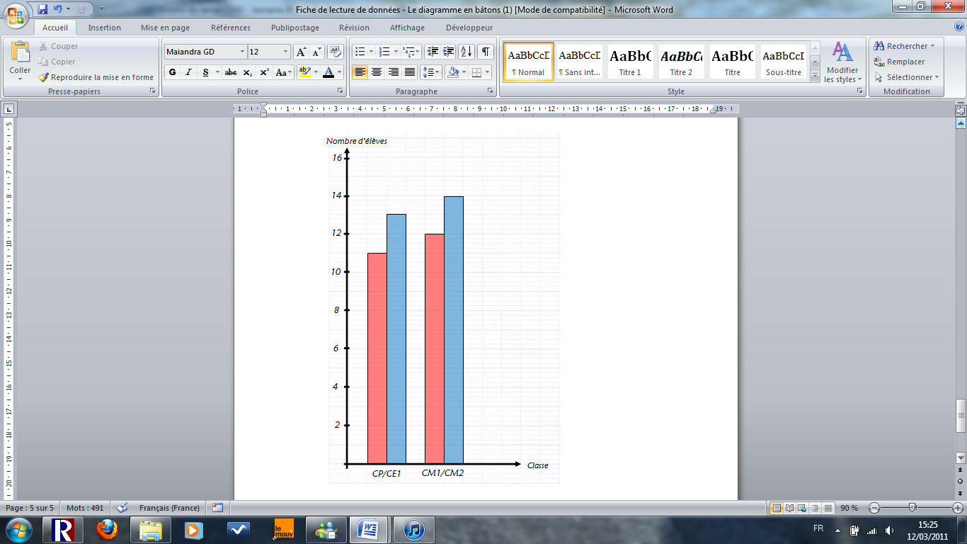
Atelier de mathématiques - Lecture de données
Le diagramme en bâtons 1
Corrigé

Tracé de diagramme
1 -
2 -

Lecture de diagramme
1 -
2 -
3 -
 | CP | CP/  CE1 | CE1 | CE2 | CM1 | CM1/  CM2 | CM2
Filles | 15 | 11 | 13 | 10 | 11 | 12 | 14 | 86
Garçons | 10 | 13 | 13 | 14 | 16 | 14 | 12 | 92
Effectif total | 25 | 24 | 26 | 24 | 27 | 26 | 26 | 178
a) Le nombre de filles dans l’école.
b) Le nombre de garçons dans l’école.
c) Le nombre d’élèves dans l’école.

Atelier de mathématiques - Lecture de données
Le diagramme en bâtons 1
Corrigé

Tracé de diagramme
1 -
2 -

Lecture de diagramme
1 -
2 -
3 -
 | CP | CP/  CE1 | CE1 | CE2 | CM1 | CM1/  CM2 | CM2
Filles | 15 | 11 | 13 | 10 | 11 | 12 | 14 | 86
Garçons | 10 | 13 | 13 | 14 | 16 | 14 | 12 | 92
Effectif total | 25 | 24 | 26 | 24 | 27 | 26 | 26 | 178
a) Le nombre de filles dans l’école.
b) Le nombre de garçons dans l’école.
c) Le nombre d’élèves dans l’école.

Atelier de mathématiques - Lecture de données
Le diagramme en bâtons 1
Corrigé

Tracé de diagramme
1 -
2 -

Lecture de diagramme
1 -
2 -
3 -
 | CP | CP/  CE1 | CE1 | CE2 | CM1 | CM1/  CM2 | CM2
Filles | 15 | 11 | 13 | 10 | 11 | 12 | 14 | 86
Garçons | 10 | 13 | 13 | 14 | 16 | 14 | 12 | 92
Effectif total | 25 | 24 | 26 | 24 | 27 | 26 | 26 | 178
a) Le nombre de filles dans l’école.
b) Le nombre de garçons dans l’école.
c) Le nombre d’élèves dans l’école.

Atelier de mathématiques - Lecture de données
Le diagramme en bâtons 1
Corrigé

Tracé de diagramme
1 -
2 -

Lecture de diagramme
1 -
2 -
3 -
 | CP | CP/  CE1 | CE1 | CE2 | CM1 | CM1/  CM2 | CM2
Filles | 15 | 11 | 13 | 10 | 11 | 12 | 14 | 86
Garçons | 10 | 13 | 13 | 14 | 16 | 14 | 12 | 92
Effectif total | 25 | 24 | 26 | 24 | 27 | 26 | 26 | 178
a) Le nombre de filles dans l’école.
b) Le nombre de garçons dans l’école.
c) Le nombre d’élèves dans l’école.

 | CP | CP/CE1 | CE1 | CE2 | CM1 | CM1/CM2 | CM2
Filles
Garçons
Effectif total

 | CP | CP/CE1 | CE1 | CE2 | CM1 | CM1/CM2 | CM2
Filles
Garçons
Effectif total

 | CP | CP/CE1 | CE1 | CE2 | CM1 | CM1/CM2 | CM2
Filles
Garçons
Effectif total

 | CP | CP/CE1 | CE1 | CE2 | CM1 | CM1/CM2 | CM2
Filles
Garçons
Effectif total

 | CP | CP/CE1 | CE1 | CE2 | CM1 | CM1/CM2 | CM2
Filles
Garçons
Effectif total

 | CP | CP/CE1 | CE1 | CE2 | CM1 | CM1/CM2 | CM2
Filles
Garçons
Effectif total

